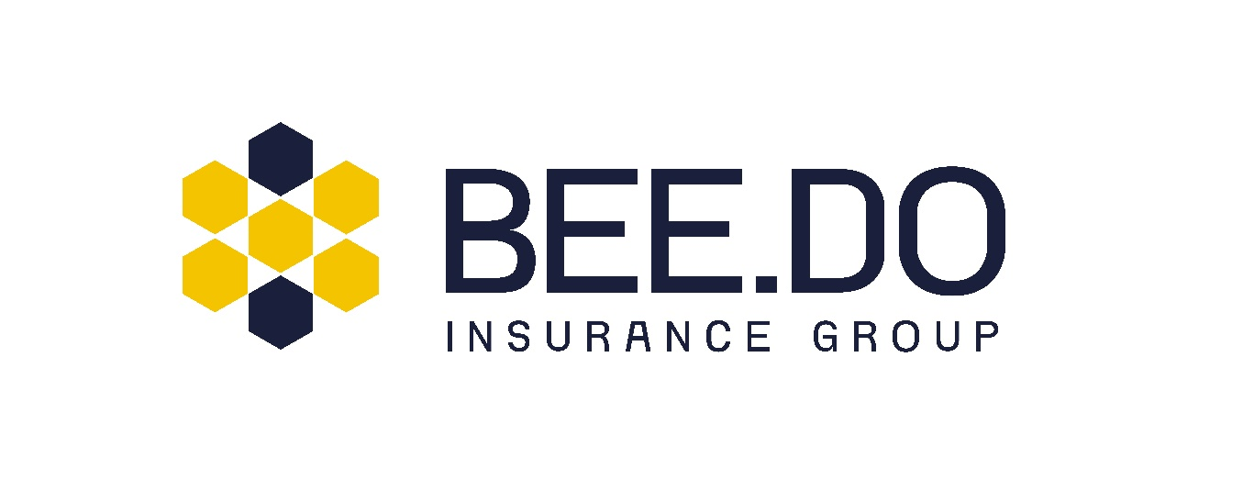

Dossier Associados

INTRODUÇÃO
O processo de concentração que se verifica nos mercados financeiros e em especial no setor dos seguros, enquanto qualifica melhor os seus operadores, não deixa de contribuir para a redução das possibilidades de escolha dos tomadores de seguros através da diminuição da concorrência, enquanto normaliza procedimentos, standards, que perdem agilidade na adaptação às necessidades particulares de cada cliente.
O aparecimento de novos players, como são as insurtech colocaram pressão junto das seguradoras que se encontram em fase acelerada de transformação e adaptação dos seus modelos de negócio e operação, com forte impacto na distribuição.
Por outro lado, a aceleração dos processos digitalização que desumanizam as relações e reduzem o espaço da mediação e que em boa medida decorrem da crescente autonomização das pessoas no mundo financeiro, não pode deixar nas margens todos aqueles que, pessoal ou organizacionalmente, necessitam de atenção especial às suas necessidades.
A forte pressão sobre os preços não é capaz de suportar estruturas de agentes pesados e de baixa produtividade. As Seguradoras estão a aumentar a capacidade tecnológica e a transferir para distribuidores de maior dimensão ou com capacidade suficiente de apoio a assistência aos distribuidores que se tornaram num custo para as Seguradoras.
As sociedades Bull Insurance – Mediação de Seguros, SA, Catarino Seguros – Mediadores de Seguros, Lda. e a NewCall – Mediação de Seguros, Lda., conscientes de todas estas alterações, fundaram o BEE.DO – Insurance Group que surge de uma forma natural, agregando profissionais com uma longa experiência na atividade seguradora, quer do lado da oferta quer do lado da distribuição, detendo já uma carteira de prémios brutos muito próxima dos 10 M€, através da junção suas das carteiras.
Cientes dos desafios que se nos colocam pela frente o BEE.DO – Insurance Group que operará no mercado na categoria de Corretor de Seguros, reforçando e qualificando a sua presença no mercado. O projeto beneficiará também da experiência e das competências de uma equipa conjunta de cerca de 20 pessoas, com as mais diversas qualificações e especialidades.
Trata-se ainda de um projeto com ambição nacional, que integrará um número crescente de associados e parceiros procurando, nomeadamente, levar resposta qualificada aos pontos mais distantes do nosso país dos grandes centros, igualmente necessitados de respostas mais qualificadas.
Desta forma o projeto BEE.DO cumprirá também a função social que é indissociável da atividade seguradora
É nesta filosofia, sob essa marca e naquela categoria que a todos os distribuidores que integrarão o projeto operarão a partir de janeiro de 2025.

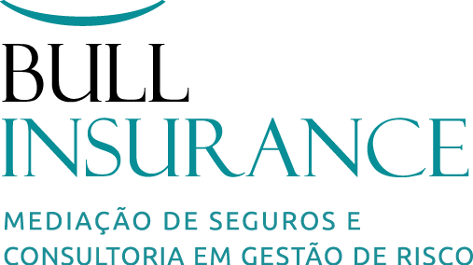
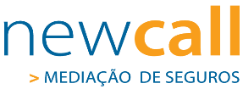
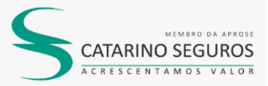
FUNDADORES

PORQUÊ
O mercado dos seguros em Portugal ter vindo a consolidar de forma consistente, colocando aos operadores de menor dimensão novos desafios que só poderão ser ultrapassados de forma colaborativa.
Entendemos que a cooperação e a partilha são a chave do desenvolvimento que permite reduzir a turbulência dos mercados, assim como conjugar vantagens, numa ótica em que o benefício global é superior ao da ação individual.
É, por isso, um importante meio para potenciar a competitividade dos mediadores.
BEE.DO – Insurance Group é um projeto de agregação de distribuidores de seguros, com ambição nacional, que procura otimizar a relação dos mediadores com os seus clientes, aumentando a sua capacidade de oferta e de negociação, enquanto maximiza os recursos, abrindo ainda portas a produtos exclusivos quer para a oferta tradicional quer para a digital.

PORQUE VALORES NOS MOVEMOS?
Baseia-se em 7 pilares que fazem parte do código de conduta:
- Solidariedade – reciprocidade de obrigações e compromisso com os interesses comuns;
- Transparência – partilha e divulgação da informação essencial ao desenvolvimento do projeto;
- Honorabilidade - assunção dos compromissos estabelecidos quer com os parceiros quer com os clientes;
- Autonomia funcional – por não se tratar de uma fusão, manutenção da autonomia das aderentes;
- Não concorrência – obrigação de respeitar escrupulosamente as relações existentes;
- Honestidade – estabelecimento de relações pautadas por elevados princípios éticos e assunção de práticas exemplares;
- Responsabilidade social – adesão a um projeto comum, a estabelecer anualmente, em linha com os objetivos do desenvolvimento sustentável (ODS) traçados pela ONU.
O mercado dos seguros em Portugal ter vindo a consolidar de forma consistente, colocando aos operadores de menor dimensão novos desafios que só poderão ser ultrapassados de forma colaborativa.

COMO FUNCIONA?
O BEE.DO – Insurance Group assuma a forma de sociedade de mediação – na classe de Corretor - que agrega num só portfólio a carteira de todos os mediadores associados e parceiros, individuais ou empresas, sem obrigação de exclusividade, colocando-se num plano de relevância perante as seguradoras suscetível de aumentar a qualidade da relação e a melhoria das condições de trabalho e operação.
Não sendo um franchising, esta modalidade colaborativa permite que os associados mantenham as suas estruturas comerciais e operacionais intactas, assim como a total e absoluta autonomia financeira e de gestão, podendo assim maximizar os seus negócios com recurso aos meios que a integração na BEE.DO – Insurance Group propicia.
O BEE.DO – Insurance Group disponibilizará a todos os associados um sistema de gestão de carteira que permite a cada parceiro uma gestão em tempo real do seu negócio, bem como acesso a produtos exclusivos e serviços de apoio à medida.
O fenómeno irreversível da introdução da IA (inteligência artificial) no mercado segurador obrigará os mediadores do futuro a um nível de especialização diferenciador que a pequena dimensão não permite.
colaborativa.

COMO ME TORNO ASSOCIADO?
A adesão ao projeto materializa-se pela subscrição de capital social da BEE.DO – Insurance Group em condições iguais para todos os associados, calculadas em função da carteira a agregar.
Os mediadores, individuais ou empresas, que se queiram juntar ao projeto tornam-se assim acionistas, sem custos, mediante contrato de vinculação em regime de agenciamento em conformidade com normas legais em vigor no setor.
A digitalização do setor segurador acentua o fortalecimento da relação direta entre as seguradoras e o tomador do seguro deixando ao mediador um papel marginal para riscos mais complexos.

COMO SOU REMUNERADO?
A BEE.DO – Insurance Group entregará aos seus associados a totalidade das remunerações nas condições negociadas com as seguradoras, incluindo as over’s contratualizadas pela BEE.DO – Insurance Group, permitindo assim um acréscimo de rendimento potencial para todos.
Quais os benefícios?
- Integração num operador de grande dimensão
- Pertença a uma equipa experiente, forte e motivada
- Melhoria potencial das margens comerciais
- Melhoria da capacidade de defesa / retenção de carteiras
- Acesso a todo o mercado segurador
- Alargamento da base dos produtos / riscos
- Acesso a produtos exclusivos
- Acesso ao canal de venda digital
- Possibilidade de autonomia na emissão
- Apoio ao estabelecimento de parcerias
Cooperação e a partilha são a chave do desenvolvimento que permite reduzir a incerteza e turbulência dos mercados, assim como conjugar vantagens, numa ótica em que o benefício global é superior ao da ação individual. É, por isso, um importante meio para potenciar a competitividade das Pequenas e Médias Empresas.

A QUE SERVIÇOS ACEDO?
- Participação no Conselho Estratégico da empresa
- Sistema de gestão integrada (CRM)
- Site comum com simuladores integrados
- Apoio à venda
- Informação comercial permanente
- Apoio em contratação pública
- Apoio à subscrição especializada
- Serviços de cross-selling
- Apoio à celebração de protocolos
E ainda
- Formação obrigatória programada
- Evento anual de formação
- Serviços jurídicos / Compliance
O que permite
- Uma melhor afetação de recursos e pessoas à função comercial
Os serviços fornecidos pela BEE.DO – Insurance Group estão sujeitos a um fee calculado em função do volume de negócios do associado.
A experiência de muitas organizações evidencia bem o valor da gestão e aquisição de meios e serviços em grupo, facilitando os processos de aquisição e garantindo condições mais favoráveis.

POSSO DEIXAR DE SER ASSOCIADO?
Os associados podem sair a todo o tempo mediante mera comunicação formal nos termos previsto na lei, sem qualquer clausula indemnizatória de parte a parte, tendo como consequência o fim do acesso às condições que a condição de associado garantia

REDE DE PARCEIROS (PARTNERS)
No âmbito do projeto está prevista ainda a criação de uma rede de partners que dê resposta quer aos subagentes com quem os associados já trabalhem ou venham a trabalhar, quer ainda todos aqueles que, não querendo integrar o quadro acionista, necessitem e beneficiem do apoio de uma estrutura com maior capacidade técnica, comercial e logística.

PRODUTOS PRÓPRIOS
No âmbito do projeto está já em fase de construção um portfólio de produtos próprios que estarão à disposição de todos os parceiros, associados e partners, em condições vantajosas e concorrenciais de preço e remuneração, como forma de potenciar os negócios próprios e o incremento de posição na rede.

ONDE NOS VEMOS EM 2026?
Há uma ambição que queremos partilhar e contruir em conjunto.
O nosso modelo é progressivo, contínuo e de âmbito nacional, prevendo-se um crescimento sustentado ao longo dos anos.

